Error: Reference source not found
[网上诉讼平台—网上立案]

目 录

1.1. 总体功能简介 3
1.2. 用户角色 3
2.1 登陆注册 4
2.2 创建网上立案 6
2.1.1. 选择法院和案件类型 7
2.1.2. 立案须知 9
2.1.3. 立案信息编辑 9
2.1.4. 材料提交 11
2.2. 查看网上立案审核结果 14
2.3. 案件进展短信接收 15
- 综述

总体功能简介
网上诉讼平台是给当事人、律师等诉讼参与者提供诉讼服务和三公开信息服务的综合平台。它利用了当今移动互联网的优点，通过与法院的司法公开数据及审判业务系统进行数据交互，使得诉讼参与人在网上获得更便捷的诉讼服务，同时也给法院提供了规范的三公开管理平台。
本文档内容为网上立案模块的操作说明。该模块主要介绍诉讼参与人从网上立案的入口，从案件当事人、诉讼代理人角度介绍了本模块使用和操作方法。

用户角色
该功能角色为诉讼参与人角色。
角色 | 涉及用户 | 功能
诉讼参与人 | 案件当事人  诉讼代理人（律师） | 进入系统  网上立案  立案进展查询  立案短信接收

- 诉讼参与人

2.1 登陆注册
当事人和律师通过访问河南省诉讼服务网(http://ssfw.hncourt.gov.cn/)，点击“网上立案”按钮登录或者注册，如下图：
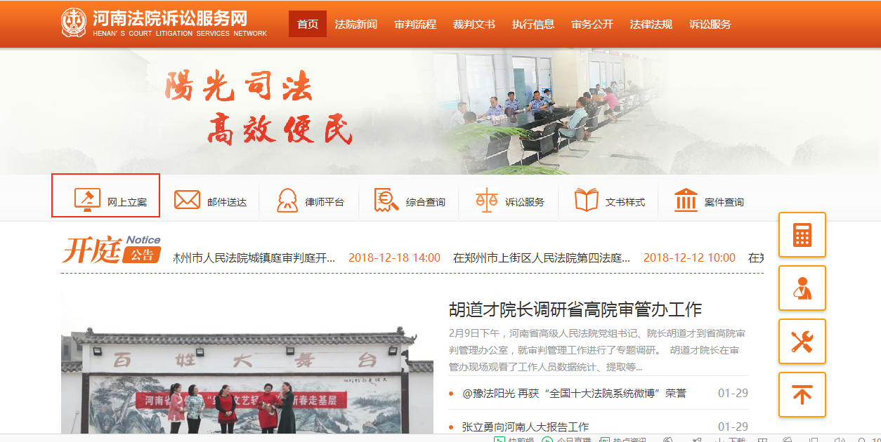
通过输入用户名密码登陆系统，对于没有账号的用户可以点击“注册”按钮进行注册后登录，如果是律师，可以直接点击诉讼服务网首页的律师平台登录。如下图：



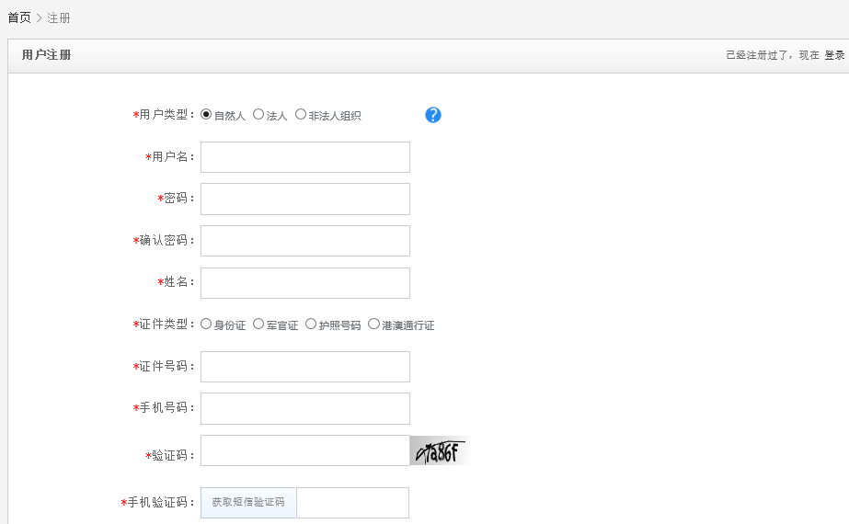
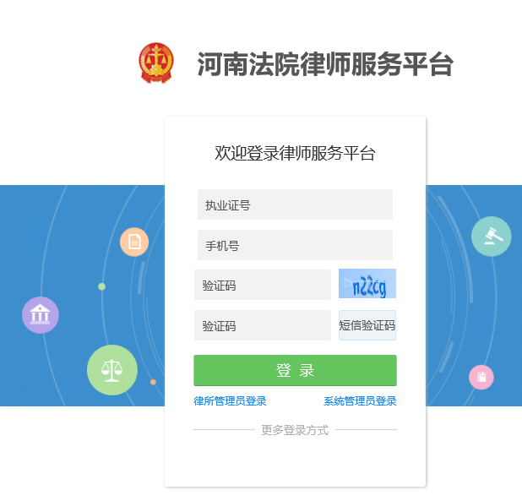

2.2 创建网上立案
当事人登录成功后，进入网上诉讼平台主界面，如图所示：
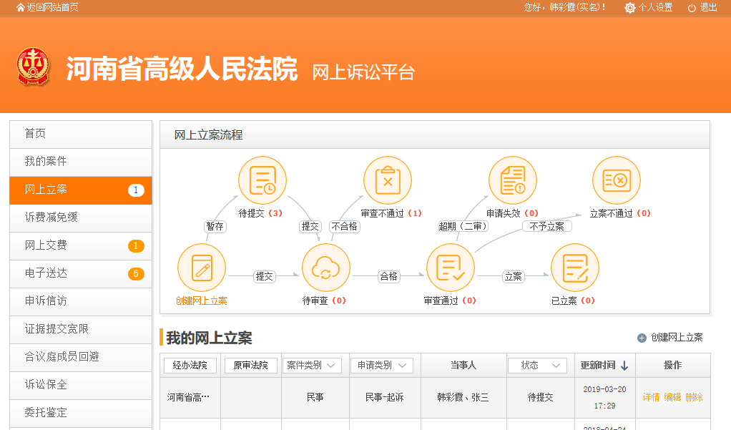
点击流程表或者右侧的创建网上立案按钮，都能进入创建网上立案界面，如下图：
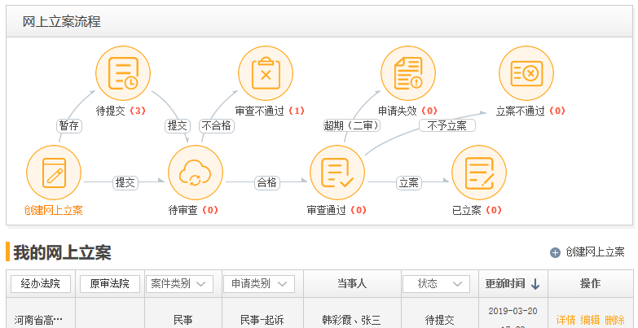

选择法院和案件类型
点击创建网上立案按钮后，根据页面提示，选择法院、案件类别、申请类型和申请人类型等要素。选择法院和案件类型，如图：
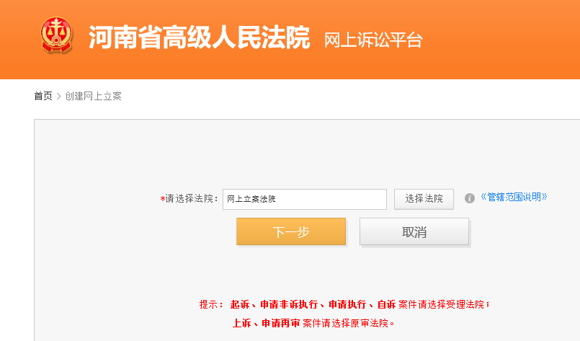
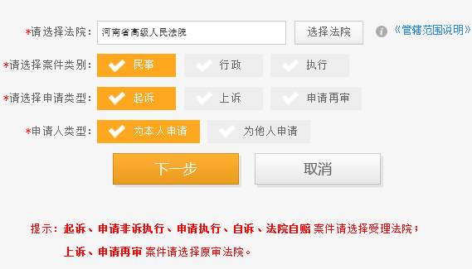
注意：
1、上诉时请于案件结案后从此系统申请上诉，申请再审时请于案件生效之后再从此系统申请。如有其他情况请到法院立案大厅现场办理相关业务。
2、起诉、申请非诉执行、申请执行、自诉、法院自赔案件请选择受理法院，上诉、申请再审案件请选择原审法院。时请于案件结案后从此系统申请上诉，申请再审时请于案件生效之后再从此系统申请。如有其他情况请到法院立案大厅现场办理相关业务。
3、如果是二审案件，选择申请类型为上诉。如果为他人申请，则需要选择代理人类型。如果登录用户为企业用户（法人或非法人组织）只能为本人申请。

立案须知
在选择法院并阅读须知后，点击进入网上立案，如图所示：
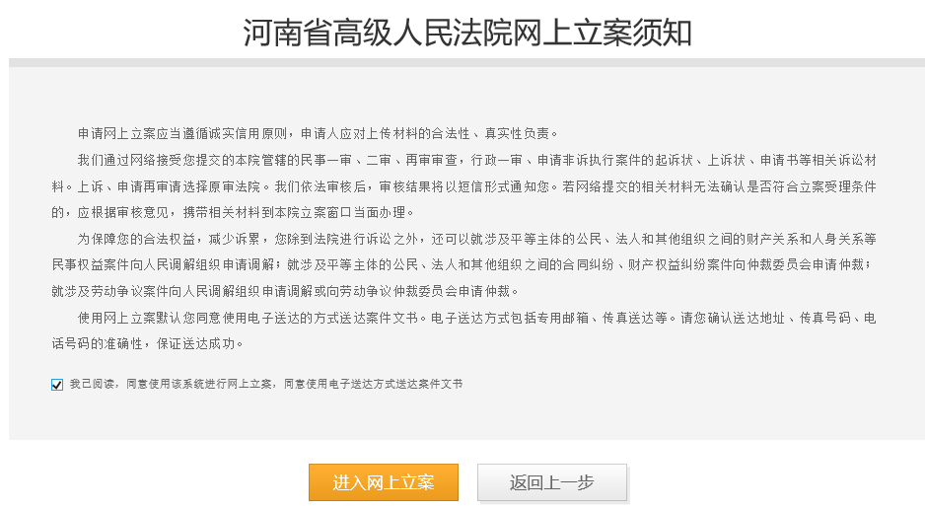

立案信息编辑
根据页面提示，按照步骤依次填写立案信息并上传诉讼材料，填写信息完成，用户可以点击暂存进行保存，方便下次编辑。如下图：
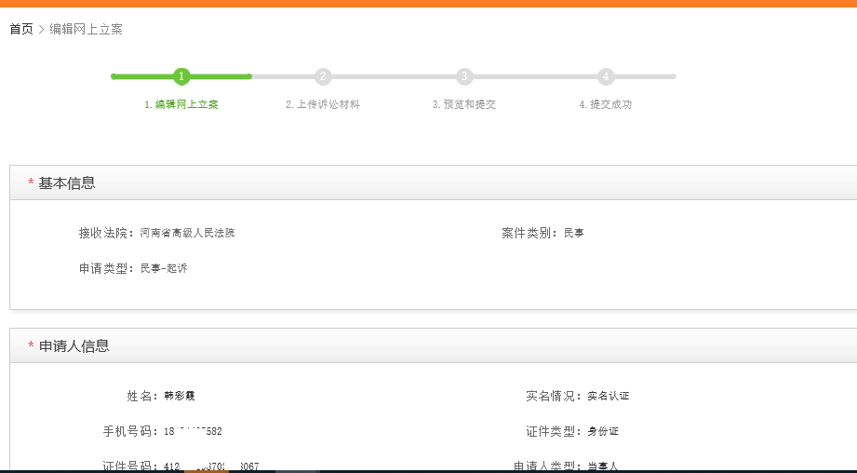
用户需要按要求输入各项信息，带*为必填项。
上诉、申请再审案件需根据要求填写原审法院及原审案号信息。如图所示：
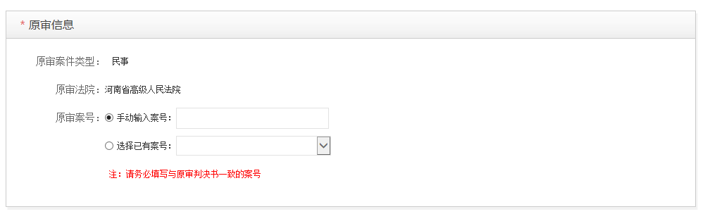
如果申请人类型为为他人申请，则用户需确认或编辑代理人信息。如图所示：
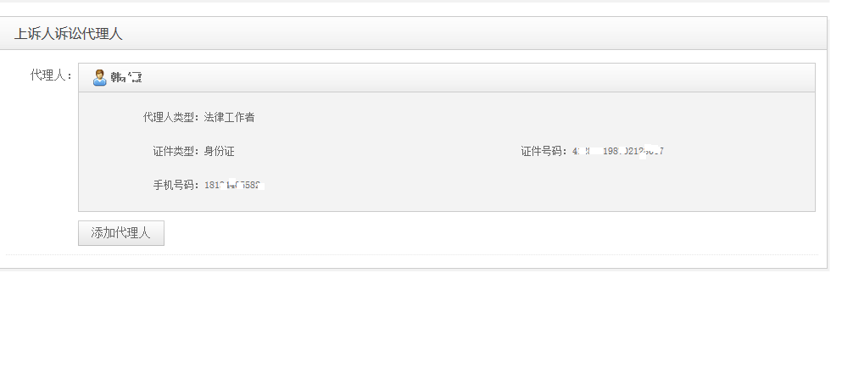

材料提交
完成上一步后，选择确认并下一步后进入材料提交界面。如图所示：
可以通过左侧导航栏快速定位材料类型
起诉状（上诉状）一栏，点击制作诉状，系提供诉状制作模板并生成诉状。如图：
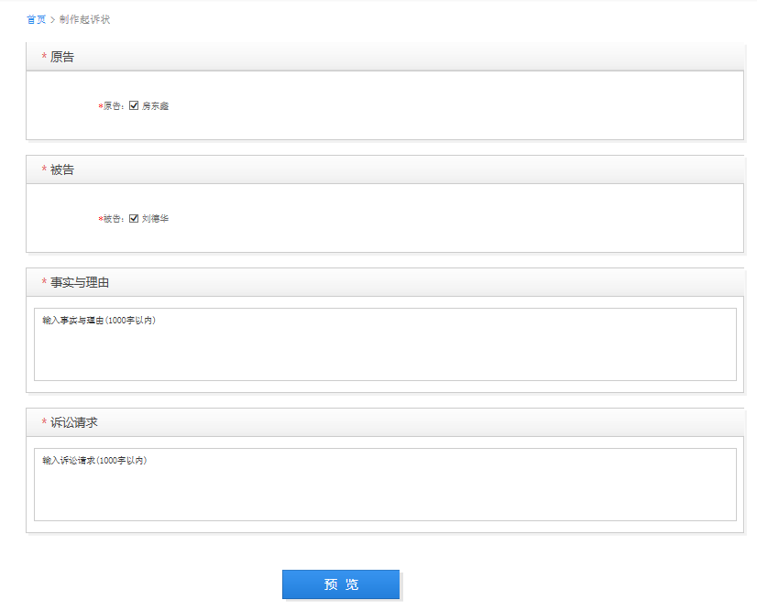
需要为每个原告方上传送达地址确认书，送达地址确认书可以在线制作，点击“在线生成”，填写相关信息，点击确认，如下图：
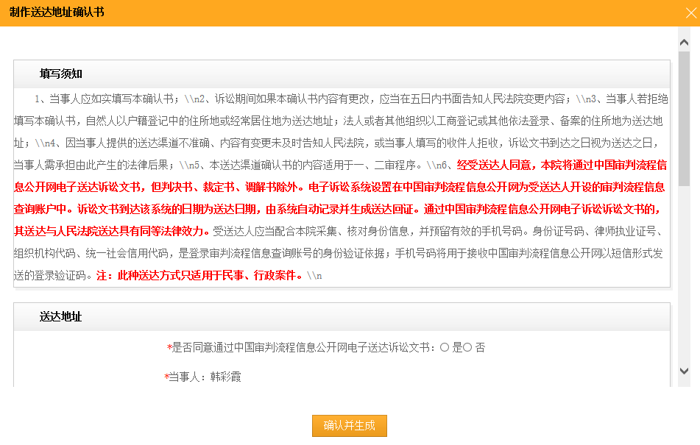
点击“确认并生成”，提示正在生成，可成功制作一份送达地址确认书并自动上传。如下图：
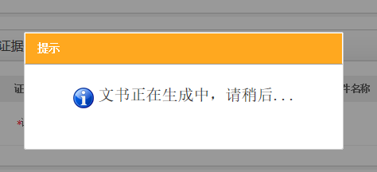
如果还有其他诉讼材料材料，那么用户还需要按照其要求上传其他材料。如图所示：
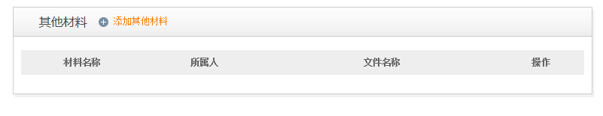
如果立案案件为非诉执行案件，则申请材料需提交生效具体行政行为材料，如图：
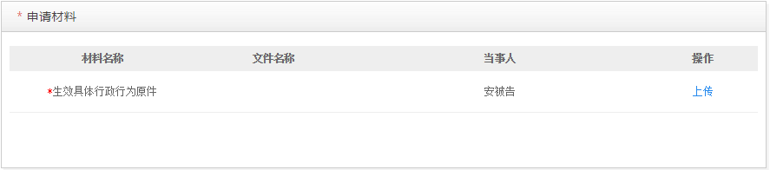
完成所有信息填写之后，点击提交，即完成立案申请。

查看网上立案审核结果
提交网上立案后，可以在网上立案列表中查看案件审核结果：包括审核通过、审核通过转调解、审核不通过、审核不通过转调解、已立案等。点击详情，可查看网上立案详情及详细审核结果。如下图：
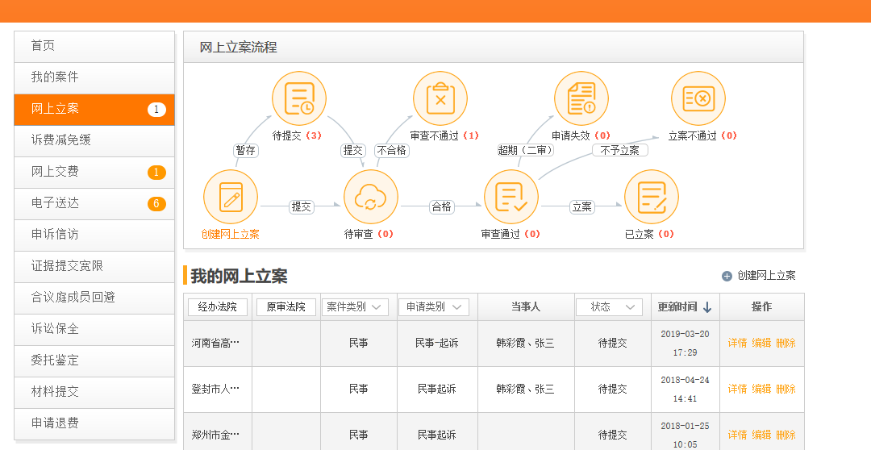
案件已立案后，可通过我的网上立案点击案件名称右方的详情按钮查看详情，如下图：
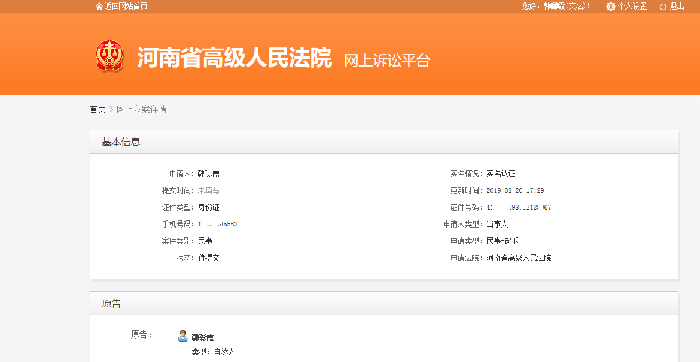

案件进展短信接收
当事人完成立案后，如果立案有进展，当事人会按照法院配置的短信模板和发送方式接收到短信提醒。

